ПРОВІНЦІЯ ЦЗЯНСУ

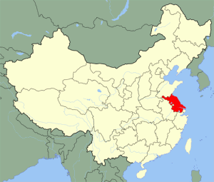
Цзянсу – східна провінція Китайської Народної Республіки, що розташована на березі Жовтого моря. Адміністративний центр провінції – місто Нанкін (5,01 млн. осіб). Площа провінції – 98 285 км².
Населення провінції – 78 мільйонів осіб (дані за 2012 рік). Цзянсу є однією з найзаселеніших провінцій Китаю, посідає п'яте місце за загальною кількістю жителів. 99,8% з них — китайці-ханьці.
Цзянсу має переважно рівнинний рельєф, лише на крайньому півночі і заході місцевість стає пагористою. Клімат змінюється від субтропічного до помірного.
Провінція Цзянсу поділена на 13 міст-округів або префектур. У свою чергу 13 міст-округів Цзянсу поділені на 106 одиниць повітового рівня (54 урбанізованих районів, 27 міст-повітів, 25 повітів); 1488 одиниць рівня громад (комун) (1078 міст-громад, 122 громад, 287 підрайонів).
Економіка провінції Цзянсу:
Цзянсу одна з найважливіших провінцій Китаю, посідає провідні позиції з економічного розвитку, сільськогосподарської й промислової продукції, а також за рівнем життя населення. Цзянсу має найвищий рівень ВВП серед усіх провінцій Китаю. ВВП становить 759 мільярдів доларів, 7,945 долларів США на душу населення. У 2012 році ВВП зріс на 10,1%.
Кількість прямих іноземних інвестицій сягнула 28.5 мільярдів доларів США у 2012 році.
Основними галузями економіки є приладобудування, хімічна промисловість, електроніка, автомобілебудування.
Провінція спеціалізується на вирощуванні рису, пшениці, горішків, бавовни, кукурудзи, сорго, соєвих бобів, ріпаку, кунжуту, конопель кенафу і чаю.
Основна галузь тваринництва – свинарство.
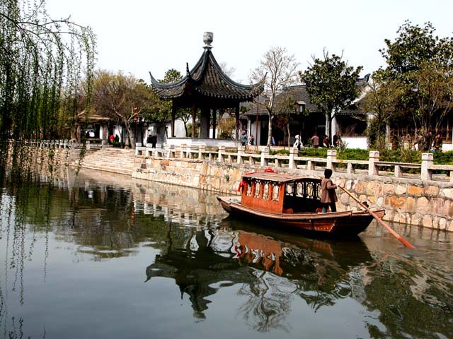
Провінція має запаси кам’яної солі, сірки, фосфору, мармуру, кам’яного вугілля, нафти та газу.
Район озера Тайху є основною базою виробництва шовкових ниток у Китаї. Провінція також є одним з найбільших виробників свіжої риби та інших продуктів аквакультури.
Провінцію умовно поділяють на бідні північні округи та багаті південні. Провінція Цзянсу також розділена на 21 зону економічного та технологічного розвитку.
Топ п’ять компаній провінції Цзянсу:
* Suning Appliance Co – один з найбільших постачальників електроніки та побутових приладів;
* Huatai Securities Co – спеціалізується на наданні банківських послуг, брокерських послуг та управління активами;
* Jiangsu Yanghe Brewery JSC Ltd – виробник лікерів;
* Jiangsu Expressway Co – будівництво, управління, обслуговування автостради Шанхай-Нанкін та інших платних доріг на території провінції Цзянсу;
* Sinopec Yizheng Chemical Fibre Co – виробник та експортер поліефірних волокон.
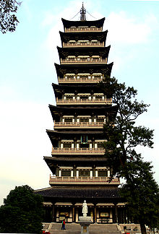
Туристична галузь:
Цзянсу є дуже привабливою провінцією для туристів з усього світу. Найбільш відомі та популярні міста: Нанкін, Чанчжоу, Сучжоу, Янгзоу, Чженцзян, Чангсу, Сюйчжоу, Хуайянь. 16 міст в провінції входять до списку найпривабливіших туристичних міст в країні. У провінції знаходяться 3 основні туристичні центри (Долина річки Янцзи, Край озера Лаі, Долина Ксуай). На території провінції розташовано 20 найбільш відомих мальовничих місць, 23 лісових парків, 6 туристичних курортів, 461 історична пам’ятка державного та провінційного значення. Дев’ять класичних садів в Сучжоу внесено до списку світового спадку ЮНЕСКО. У 2010 році дохід від туристичної галузі становив 468.5 мільярдів юанів.
Освіта і наука:
У провінції Цзянсу знаходиться 124 університети та інститути, що дають освіту високої якості близько 1,7 мільйонам студентів. На території провінції знаходяться 6300 науково-дослідних інститутів, 680000 чоловік задіяні у сфері науки та новітніх технологій.



